УДК 373.2
Горшенина Анна Дмитриевна, воспитатель
СП ДС «Золотой петушок» ГБОУ СОШ №2 п.г.т. Усть-Кинельский,
г.о. Кинель, Самарская область

ИСПОЛЬЗОВАНИЕ МАКЕТОВ В ДОШКОЛЬНОЙ ОБРАЗОВАТЕЛЬНОЙ ОРГАНИЗАЦИИ

Федеральный государственный образовательный стандарт дошкольного образования (ФГОС ДО) - документ, который раскрывает требования: к структуре и содержанию программы, к условиям реализации программы, и к результатам программы по дошкольному образованию. Особое внимание по ФГОС ДО уделяется требованиям к развивающей предметно-пространственной среде (РППС). К требованиям РППС относятся: обеспечение учета возрастных особенностей детей, наличие в организации или группе различных пространств (для игры, конструирования, уединения и пр.), а также разнообразных материалов, игр, игрушек и оборудования, обеспечивающих свободный выбор детей, периодическая сменяемость игрового материала, появление новых предметов, стимулирующих игровую, двигательную, познавательную и исследовательскую активность детей и др. Реализацию перечисленных требований обеспечивается использованием макетов в различных видах деятельности детей в дошкольной образовательной организации (ДОО) [4].
По мнению Клевцовой Н.Н., макеты – это формы организации образовательного пространства, способствующие развитию творческого познавательного мышления, поисковой деятельности и бескорыстной познавательной активности каждого ребенка [3, с. 86].
Рассмотрим этапы изготовления макетов, которые представлены в таблице 1 [1].
Таблица 1
Этапы изготовления макетов
№ | Этапы | Характеристика этапов | Демонстрация этапов (фотографии)
1. | Подготовительная работа | На данном этапе происходит обогащение личного опыта детей (проведение бесед («Фрукты и овощи», «Домашние животные», «Дикие животные» и т.д.), рассматривание картин (И.И. Шишкин «Утро в сосновом лесу», И.Е. Репин «Яблоки и листья», П.П. Кончаловский «Персики» и др.) и иллюстраций, прогулки, экскурсии (в музей, стадион, школу, пожарную часть и т.д.), чтение художественной литературы (в соответствии с возрастной группой) и т.д.), а также подготовка и сбор материала для создания макета. | 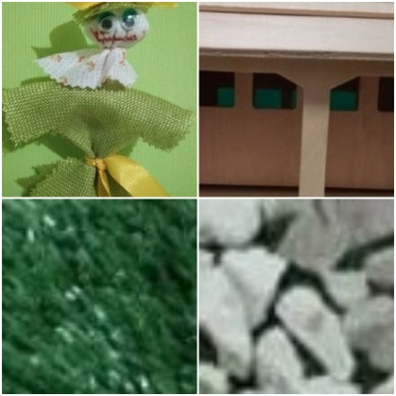
2. | Изготовление основы макета и наполнение его предметным материалом | Работа педагогов с воспитанниками на этом этапе включает следующие компоненты: конструирование, изобразительное творчество, содержащее скульптурное моделирование из пластических материалов, формирование представлений о природных ландшафтах, искусстве архитектуры. Персонажи, дополнительные элементы, являющиеся неотъемлемой частью макета. Они помогают превратить его в игровое пространство. Элементы изготовляются в процессе совместной продуктивной деятельности детей и педагогов из бумаги, картона, проволоки и др. В процессе создания макета каждый ребенок может выбирать различные виды деятельности такими, как конструирование, моделирование, лепку и т.д. | 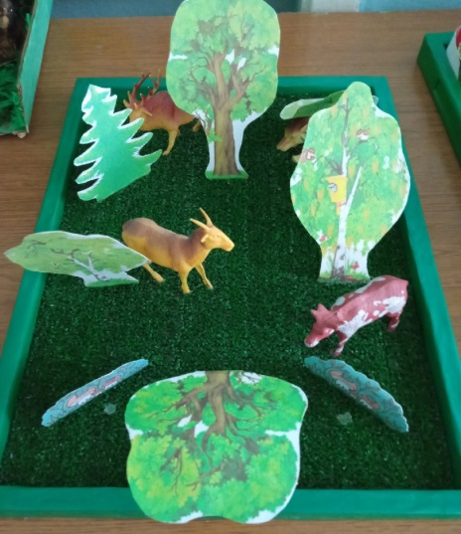
3. | Процесс развития и активизации игры с макетом | В процессе этого этапа созданное игровое пространство дополняется новым предметным материалом, педагоги совместно с детьми придумывают рассказы или сказки, которые в дальнейшем служат игровыми сюжетами.
Виды макетов в ДОО, которые используются в работе:
- Макеты-модели демонстрируют собой уменьшенные целостные объекты, которые концентрируют воображение дошкольников на события, происходящие «внутри» этих объектов на небольшой плоскости с закрепленным на ней устойчивым сооружением-зданием, имеющим фасадную часть и данное в вертикальном разрезе внутреннее помещение этого здания. «Кукольный дом» это комната с предметами мебели (стол, пара стульев, кровать, диван).
- Макеты-карты, это плоскости (не менее 50x60 см) с планом – схемой и объектами-маркерами пространства, отображающие определенную территорию, направляют ребенка на развертывание сюжетных событий, «снаружи», вокруг оформляющих эту территорию объектов. Например, на макете «Улицы города» цветом выделяются дороги, площадки для зданий, а территория дополняется различными объектами (дома, гараж, бензоколонка, мост) [3, с. 86].
Изготавливая макеты, необходимо учитывать следующие требования:
- Макет – фиксированная конструкция. Он должен быть устойчив, легко. Перемещаться с места на место, не бояться случайных сотрясений, служить длительное время и в любой момент быть доступен дошкольникам для игры.
- Изготовление самодельных макетов возможно из тонкой фанеры, плотного картона, оклеенного цветной бумагой, линолеума и других подходящих материалов, не забывая об эстетическом аспекте оформления.
- Независимо от вида макета он должен быть удобным в обращении.
- Наборы персонажей, аксессуаров к ним и сами макеты должны быть доступны дошкольникам для свободного выбора и игры. Хранить предметный материал удобнее в пластмассовых лотках, тогда дети сами смогут выбирать нужные элементы в соответствии с замыслом игры [2].
Внедрение макетов в предметно – пространственную среду соответствует принципу интеграции образовательных областей. Через макет решаются цели и задачи из различных областей: «Речевого развития», «Познавательного развития», «Социально-коммуникативного развития», «Художественно-эстетического развития».
Исходя из этапов изготовления макетов, их видов и предъявляемых к ним требованиям, нами были сделаны макеты совместно с детьми старшего дошкольного возраста на темы: «Сад и огород», «Дикие животные», «Домашние животные», «Танковый бой», «Спасатель» и др.
Каждый изготовленный макет имеет основу – подставка обклеенная бумагой соответствующего цвета (например, зеленого) или окрашенная гуашевыми красками картонная коробка. Также макеты содержат различные компоненты, представленные в таблице 2.
Таблица 2
Компоненты изготовленных макетов
Название макета | Компонент макета | Примеры, содержащие компонент макета
Сад и огород | Предметы-фигурки | Девочка.
 | Маркеры пространства | Искусственные цветы, засушенные цветы.
Танковый бой | Предметы-фигурки | Танки.
Спасатель | Предметы-фигурки | Человек
 | Маркеры пространства | Гора, веревка.
Пожарный щит | Предметы-фигурки | Лопата, топор, багор, ведро, огнетушитель.
Дикие животные | Предметы-фигурки | Лось, олень.
 | Маркеры пространства | Деревья.
Домашние животные | Предметы-фигурки | Собака, корова, свинья, теленок, лошадь.
 | Маркеры пространства | Сарай, кормушки.

Работа с макетами ведется с младшего дошкольного возраста и продолжается в старшем. Они используется как в совместной, так и в самостоятельной деятельности детей дошкольного возраста. Соответственно в работе с детьми по макетам использовали следующие методические приемы работы с макетом, рассмотренные в таблице 3.
Таблица 3
Методические приемы работы с макетом с детьми дошкольного возраста
Название макета | Методические приемы
 | Рассматривание | Беседа | Чтение художественной литературы | Дидактические игры
Сад и город | Во время образовательной деятельности на занятиях по художественно-эстетическому развитию, происходят ситуации когда, детям тяжело начинать выполнять задание без опоры на рисунок педагога, или на схемы последовательного выполнения. Очень часто такое происходит, когда детям предоставляется возможность нарисовать, слепить, или выполнить аппликацию на свободную тему, или когда педагог предлагает свободное творчество в рамках заданной темы. В такой ситуации макет, служит темой и направлением для ребенка. | «Полезные продукты», «Неизвестная морковь», «Правила ухода за овощами и фруктами», «Весенние хлопоты в огороде» и др. | Е. Бехлерова. «Капустный лист», пер. с польск. Г. Лукина и др. (для детей младшего дошкольного возраста).  Л. Н. Толстой «Старик и яблони», «Косточка», А. С. Пушкин «…Оно соку спелого полно…», М. Исаковский «Вишня» и др. (для детей старшего дошкольного возраста). | «Кто скорее соберет», «Что растет в саду, что растет в огороде», «Садовник», «Что едят в сыром виде, а что в вареном?», «Найди по описанию», «С какой ветки детки», «Составление рассказа-описания» и др.
Домашние животные |  | «Как надо обращаться с домашними животными», «О своем любимце» и др. | Е. Чарушин. «Утка с утятами»(из цикла «Большие и маленькие»), 3. Александрова. «Кролики» и др. (для детей младшего дошкольного возраста).  Г. Остер «Котенок по имени Гав», С.Я. Маршак «Пудель», Л.Н. Толстой «Котенок» и др. (для детей старшего дошкольного возраста). | «Найди по описанию», «Кто что ест», «Кто как кричит, «Назови семью», «Кто кем был», «Отгадай, кто это», «Кто где живет», «Составление рассказа-описания» и др.
Дикие животные |  | «Как люди заботятся о диких животных?», «Какие звери живут в лесу?» и др. | Б. Житков. «Как мы ездили в зоологический сад», «Как мы в зоосад приехали» (из книги «Что я видел»), Е. Чарушин «Медведица и медвежата» (из цикла «Большие и маленькие») и др. (для детей младшего дошкольного возраста).  А. К. Толстой «Белка и волк», Г. Снегирев «След оленя», русская народная сказка «Заяц-хваста» (для детей старшего дошкольного возраста). | «Найди по описанию», «Кто у кого», «Подбери словечко», «Кто как голос подает?», «Чей хвост», «Составление рассказа-описания» и др.

Исходя из выше написанного, можно сделать вывод о том, что макет – результат конструктивно – творческой, экологической деятельности, а также очень привлекательное игровое пространство. Процесс изготовления макета обладает самоценностью, и его самого по себе можно назвать процессом обучения.
В процессе изготовления макетов развиваются интегративные качества личности. К таким качествам личности относятся эмоциональная отзывчивость, любознательность, активность, умение взаимодействовать со взрослыми и сверстниками. Для познавательной деятельности ребенка игровые макеты представляют значительный интерес. Достойным вниманием является то, что у детей имеется возможность дополнить макет элементами, внести свой вклад в создании нового окружающего мира. К наиболее приемлемому средству можно отнести предоставление дошкольнику возможности создания основы творческой деятельности. Словно создать незаконченный мир. Порекомендовать детям добавить в макет те или иные детали, формы. Дать возможность воображению ребенка, опираясь на уже готовые образы, создать свои, более четкие, детальные, уникальные образы.

Список литературы:
- Беликова Л.А. Использование игровых макетов в формировании словаря детей дошкольного возраста [Электронный ресурс]: https://clck.ru/ZFxMC
- Блюмова Т.А. Макетирование как средство развития творческих способностей дошкольников [Электронный ресурс]: https://clck.ru/ZFvjA
- Клевцова М.Н. Макетирование в детском саду // Молодой ученый. 2017. С. 86-89.
- Федеральный государственный образовательный стандарт дошкольного образования Приказ Минобрнауки России от 17.10.2013 № 1155 [Официальный сайт компании «Консультант Плюс»]. [Электронный ресурс]: https://clck.ru/DLdVE

